Міністерство освіти і науки України

Національний технічний університет України «Київський політехнічний

інститут імені Ігоря Сікорського"

Факультет інформатики та обчислювальної техніки

Кафедра інформатики та програмної інженерії

Звіт

з лабораторної роботи № 3 з дисципліни

«Алгоритми та структури даних-1.

Основи алгоритмізації»

«Дослідження ітераційних циклічних алгоритмів»

Варіант 14

Виконав студент: ІП-15 Кондрацька Соня Леонідівна

Перевірив:

**Лабораторна робота №**

**Дослідження ітераційних циклічних алгоритмів**

**Мета** – дослідити подання операторів повторення дій та набути практичних навичок їх використання під час складання циклічних програмних специфікацій.

**Варіант 14**

**Задача**

Із заданою точністю ε обчислити значення суми.

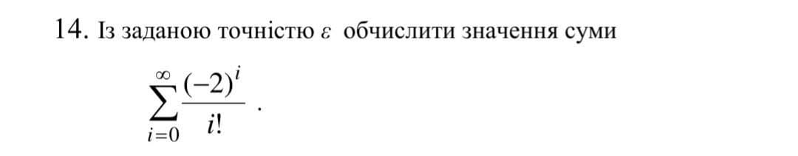

**1) Постановка задачі**

Дано цикл для знаходження суми заданого виразу. Знайти суму елементів заданої з консолі кількості з заданою користувачем точністю eps.

**2) Побудова математичної моделі**

|  |  |  |  |
| --- | --- | --- | --- |
| **Змінна** | **Тип** | **Ім’я** | **Призначення** |
| Точність | Натуральне число | eps | Вхідні дані |
| Змінна та лічильник | Натуральне число | i | Вхідні дані |
| Сума нова | Раціональне число | sumn | Результат |
| Сума початкова | Раціональне число | sump | Вхідні дані |
| Факторіал | Натуральне число | fact | Вхідні дані |

Задаємо значення змінним.

За допомогою циклу do while знаходимо значення суми елементів з введеною точністю.

Використовуємо функцію pow для знаходження числа в заданому степені.

Використовуємо функцію abs для визначення модуля різниці елементів для умови визначення кінцевої суми.

**3) Розв’язання**

Програмні специфікації запишемо у псевдокоді та графічній формі у вигляді блок-схеми.

*Крок 1.* Визначимо основні дії.

*Крок 2.* Введення змінних. Задаємо значення змінних початкової суми, факторіала, лічильник.

*Крок 3.* Деталізуємо умову визначення суми з введеною точністю.

*Крок 4.* Вивід нової суми.

**Псевдокод**

*Крок 1.*

**початок**

Введення початкових значень sump, fact, і.

Цикл визначення суми з заданою точністю.

Виведення значення нової суми.

**Кінець**

*Крок 2.*

**початок**

sump:=0

fact:=1

i:=1

Цикл визначення суми з заданою точністю.

Виведення значення нової суми.

**кінець**

*Крок 3.*

**початок**

sump:=0

fact:=1

i:=1

**повторити**

fact = fact * i;

sumn = sump + (pow((-2), i) / fact);

res = sumn - sump;

sump = sumn;

i++;

**поки**  abs(res)<eps

**все повторити**

Виведення значення нової суми.

**кінець**

*Крок 4.*

**початок**

sump:=0

fact:=1

i:=1

**повторити**

fact = fact * i;

sumn = sump + (pow((-2), i) / fact);

res = sumn - sump;

sump = sumn;

i++;

**поки**  abs(res)<eps

**все повторити**

Виведення sumn.

**кінець**

**4) Блок-схема**

*Крок 1 Крок 2 Крок 3*

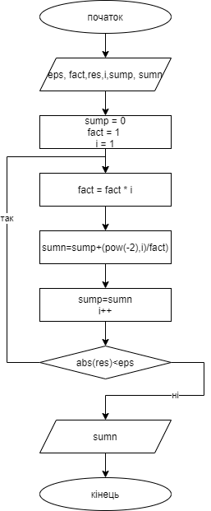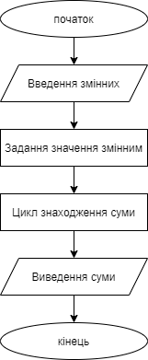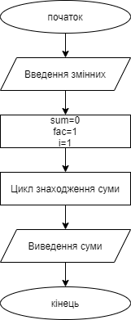

**5) Випробування**

|  |  |
| --- | --- |
| **Блок** | **Дія** |
|  | Початок |
| 1 | sump:=0  fact:=1  i:=1 |
| 2 | **повторити**  fact=1*1 |
| sumn=0-2=-2 |
| sump=sumn=-2  i++  **поки**  abs(res)<eps  **все повторити** |
| 3 | Вивід sumn |
|  | Кінець |

**6) Висновки**

Ми дослідили подання операторів повторення дій та набули практичних навичок їх використання під час складання циклічних програмних специфікацій.

В результаті виконання лабораторної роботи ми отримали алгоритм для визначення суми за допомогою ітераційного цикла з післяумовою , розділивши задачу на 3 кроки: визначення основних дій, введення змінних, задання значення змінним початкової суми, факторіала, лічильника, деталізуємо умову визначення суми з введеною точністю, виведення суми.